PHÂN TÍCH CHỈ SỐ TÀI CHÍNH BẰNG BẢNG TÍNH

Để thuận tiện của cuộc thảo luận, các chỉ tiêu tài chính được chia thành sáu loại sau đây theo các loại thông tin mà họ cung cấp và sử dụng của họ:
Khả năng thanh toán, trong đó mô tả khả năng thanh toán ngắn hạn của công ty, hoặc khả năng để đáp ứng các nghĩa vụ hiện tại của nó.
Những thay đổi trong báo cáo kết quả hoạt động kinh doanh của Công ty ABC
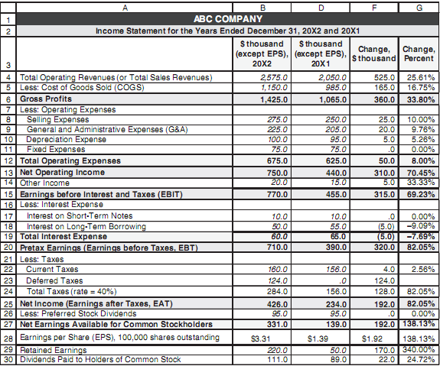
Tỷ lệ hoạt động và hiệu quả, trong đó mô tả như thế nào một công ty được sử dụng đầu tư vào tài sản cho sản xuất kinh doanh và lợi nhuận.
Tỷ lệ đòn bẩy hoặc nợ, trong đó mô tả mức độ mà một công ty dựa vào vốn vay
Tỷ lệ Bảo hiểm, trong đó mô tả như thế nào một công ty có khả năng để thanh toán các khoản chi phí nhất định.
Tỷ lệ lợi nhuận, trong đó mô tả mức sinh lợi của một công ty như thế nào đã được liên quan đến tài sản và vốn chủ sở hữu.
Cổ đông và tỷ lệ giá trị thị trường, trong đó mô tả các giá trị của một công ty trong mắt của các nhà đầu tư bên ngoài và thị trường bảo mật.
Với một số trường hợp ngoại lệ, các chỉ tiêu tài chính được hoàn toàn dựa trên các giá trị trong báo cáo thu nhập của công ty và bảng cân đối. Sáu con số dưới đây thể hiện phần của một bảng tính Excel cung cấp cho biểu thức.
Thay đổi trong Bảng cân đối kế toán từ 31 tháng 12, 20X1 đến 31 tháng 12, 20X2
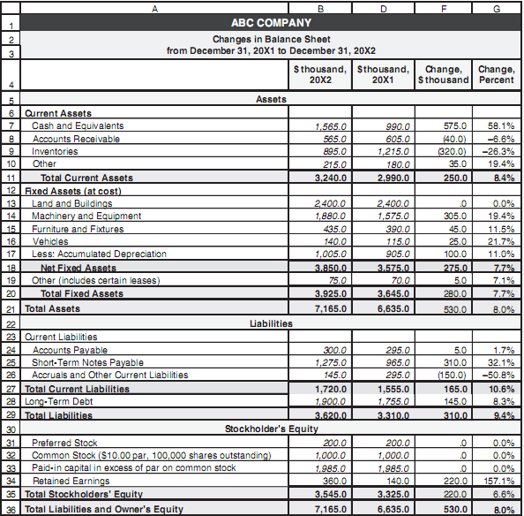
Và phần mục tính toán 6 bộ tỷ lệ và các biện pháp tài chính khác. Giá trị của Công ty ABC, 31 tháng 12, 20X2, được thể hiện trong Cột C của bảng tính.
Theo quy ước, một số tỷ lệ được báo cáo là tỷ lệ phần trăm. Tỷ lệ có thể được định dạng như tỷ lệ phần trăm bằng cách chọn ô và nhấp vào nút% trên thanh công cụ của Excel. Như vậy, nếu tỷ lệ tài sản hiện tại nợ ngắn hạn là 1,85, giá trị tài sản hiện tại là 185% giá trị của nợ ngắn hạn.
Khả năng thanh toán
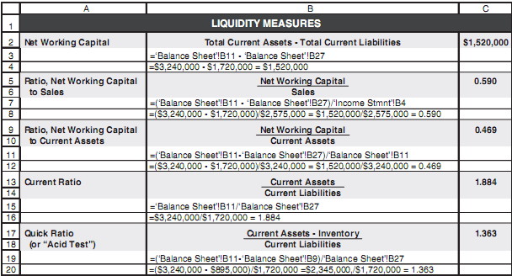
Biện pháp thanh khoản
Thanh khoản của một công ty là một thước đo về khả năng thanh toán tổng thể của nó, hoặc khả năng để đáp ứng các nghĩa vụ ngắn hạn khi đến hạn.Hình 2-9 cho thấy một tập hợp các biện pháp thanh khoản (cột đầu tiên), các biểu thức tính (cột thứ hai), và các giá trị cho Công ty ABC (cột ba).Giá trị trong các bảng tính thu nhập và cân bằng từ Chương 1 ("báo cáo thu nhập" và "Bảng cân đối kế toán") được sử dụng cho các tính toán trong cột thứ ba.
Vốn lưu động ròng
Vốn lưu động ròng của một công ty là tổng tài sản hiện tại của nó trừ đi nợ ngắn hạn của nó. Một giá trị đồng đô la vốn lưu động ròng tối thiểu có thể được áp dụng như một điều kiện để phát sinh nợ dài hạn. Một tổ chức cho vay sẽ yêu cầu một công ty để duy trì đủ vốn lưu động để bảo vệ cho vay của mình.Sự thay đổi trong vốn lưu động ròng theo thời gian hữu ích để đánh giá như thế nào một cán bộ của công ty đang điều hành một công ty trên cơ sở tiếp tục.
Tỷ lệ vốn lưu động ròng trên doanh thu
Tỷ lệ này là vốn ròng chia cho doanh số bán hàng. Nó thường được báo cáo vốn lưu động ròng như là một phần trăm của doanh số bán hàng. Giá trị đồng đô la của vốn lưu động ròng là hữu ích cho việc kiểm soát nội bộ, trong khi phần trăm của doanh số bán hàng rất hữu ích để so sánh một công ty với các công ty khác.
Tỷ lệ vốn lưu động thuần trên tài sản hiện tại
Tỷ lệ này là vốn ròng chia tài sản hiện có. Nó thể hiện tỷ lệ phần trăm mà theo đó tài sản của một công ty hiện nay có thể thu nhỏ trước khi trở nên ít hơn số tiền cần thiết để trang trải các khoản nợ ngắn hạn.
Tỷ lệ thanh toán hiện thời
Tỷ lệ thanh toán hiện thời là tài sản hiện hành chia cho nợ ngắn hạn. Nó đo lường khả năng của một công ty để thanh toán các khoản nợ ngắn hạn của nó từ các tài sản ngắn hạn. Nếu tỷ lệ hiện tại bằng 1, tài sản hiện tại bằng nợ ngắn hạn và vốn lưu động ròng của nó là số không. Nếu tỷ lệ hiện tại của công ty là 2, nó có nghĩa là tài sản hiện tại của nó có thể giảm 50% và vẫn có đủ để trang trải các khoản nợ hiện tại của nó.
Các công ty thường trả các hóa đơn từ tài sản hiện tại của họ. Chủ nợ ưu tiên một tỷ lệ thanh toán hiện thời cao như là một dấu hiệu cho thấy một công ty sẽ có thể trả các hóa đơn của mình khi đến hạn. Các cổ đông, mặt khác, có thể có một cái nhìn khác nhau. Bởi vì các tài sản hiện tại có tỷ lệ hoàn lại thấp hơn so với các tài sản cố định, các cổ đông không muốn quá nhiều vốn của một công ty đầu tư vào tài sản hiện tại.
Một giá trị có thể chấp nhận được phụ thuộc vào ngành. Dự đoán nhiều hơn dòng tiền của công ty, giảm giá trị của tỷ lệ hiện tại là chấp nhận được. Một giá trị của 1 sẽ được chấp nhận cho các công ty dự đoán được hoặc liên tục với dòng tiền mặt hoặc tài sản lưu động khác, chẳng hạn như các tiện ích công cộng. Công ty sản xuất, mặt khác, có thể yêu cầu tỷ lệ cao hơn vì phát triển sản phẩm lâu dài và chu kỳ sản xuất. Giá trị trên thứ tự của 2 thường được coi là chấp nhận được đối với nhiều ngành.
Sự sụt giảm trong tỷ lệ thanh toán hiện thời có thể là cảnh báo đầu tiên của các vấn đề tài chính. Một công ty đang gặp khó khăn tài chính có thể không thể trả các hóa đơn của mình trong thời gian hoặc có thể cần phải tăng vốn vay. Nợ ngắn hạn sau đó tăng lên nhanh hơn so với các tài sản hiện có, và giá trị của tỷ lệ hiện tại giảm. Vẽ các giá trị tháng đến tháng hoặc năm đến năm giá trị của tỷ lệ thanh toán hiện thời của một công có thể tiết lộ xu hướng quan trọng trong quản lý của công ty.
Tỷ lệ thanh toán nhanh
Tỷ lệ thanh toán nhanh được tính bằng cách chia tài sản hiện tại trừ đi hàng tồn kho và nợ ngắn hạn. Tỷ lệ thanh toán nhanh tương tự như tỷ lệ hiện tại ngoại trừ việc nó không bao gồm hàng tồn kho, mà nói chung là tài sản hiện tại ít thanh khoản. Những gì còn lại sau khi trừ đi hàng tồn kho từ tài sản hiện tại là tổng tiền mặt và các khoản tương đương, thị trường chứng khoán, và các khoản phải thu - nghĩa là, cái gọi là "tài sản nhanh chóng" có thể được thanh lý trong thời gian ngắn. khó có thể thanh khoản hàng tồn kho giá trị sổ sách của họ. tỷ lệ thanh toán nhanh cung cấp một biện pháp thực tế hơn so với tỷ lệ hiện tại khả năng của một công ty để thanh toán các nghĩa vụ hiện tại từ tài sản hiện hành.

